Databáza ProQuest Central
- obsahuje periodiká, zborníky, e-knihy, kvalifikačné a záverečné práce, správy, videá, prezentácie a i.
- zahŕňa rozličných vydavateľov a pokrýva humanitné a spoločenské odbory, obchod, manažment, medicínu, aplikované prírodné vedy, výpočtovú a telekomunikačnú techniku

Základné / Jednoduché vyhľadávanie (Basic search) – popis rozhrania
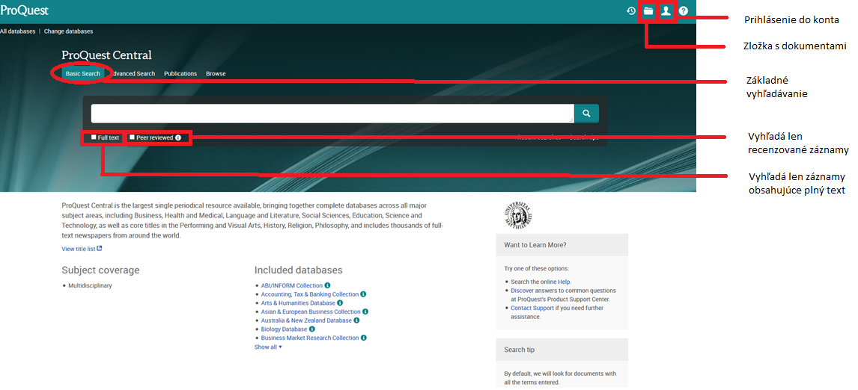
Rozšírené vyhľadávanie (Advanced search) – popis rozhrania

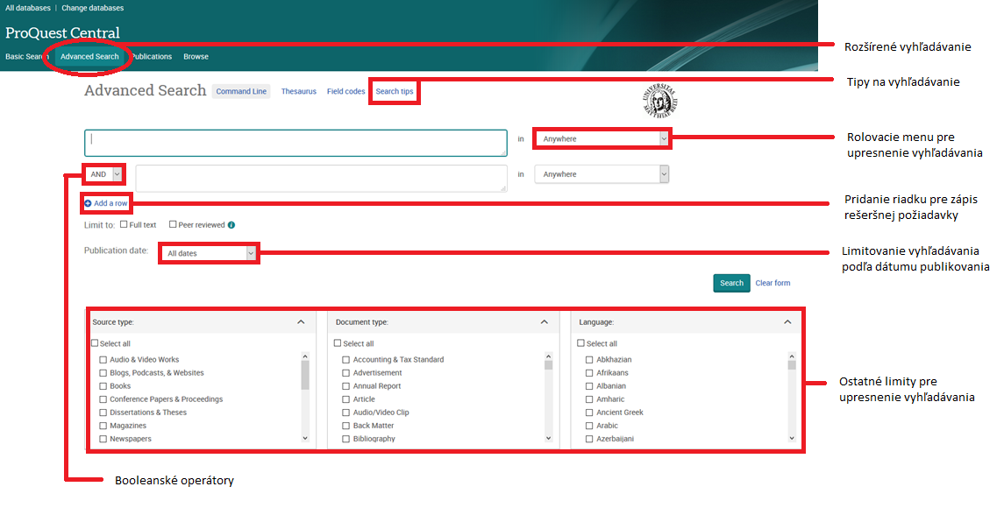

Výsledky vyhľadávania pri použití základného / jednoduchého alebo rozšíreného vyhľadávania – popis rozhrania

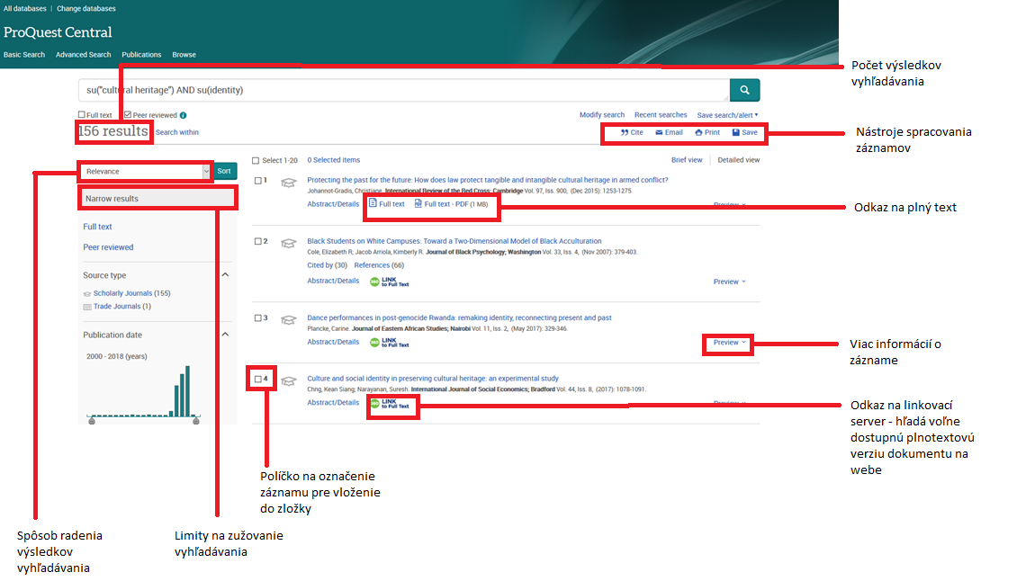
Abecedné prehľadávanie dostupných titulov časopisov (Publications) – popis rozhrania

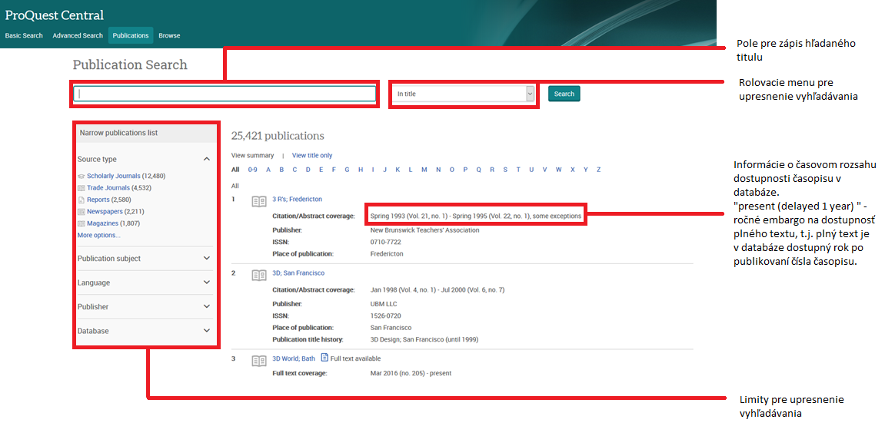

Výsledky abecedného prehľadávania dostupných titulov časopisov (Publications) na úrovni časopisu – popis rozhrania

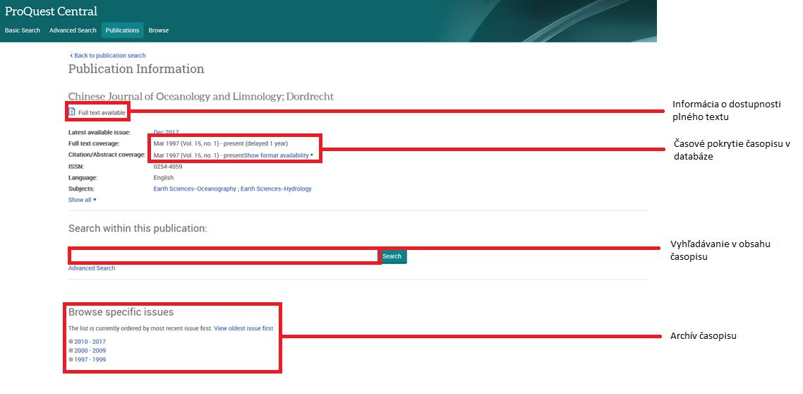

ACM Digital Library
- obsahuje periodiká, monografie, konferenčné zborníky, príručky
- zahŕňa publikácie rozličných vydavateľov z oblasti informačných technológií

Základná obrazovka – popis rozhrania
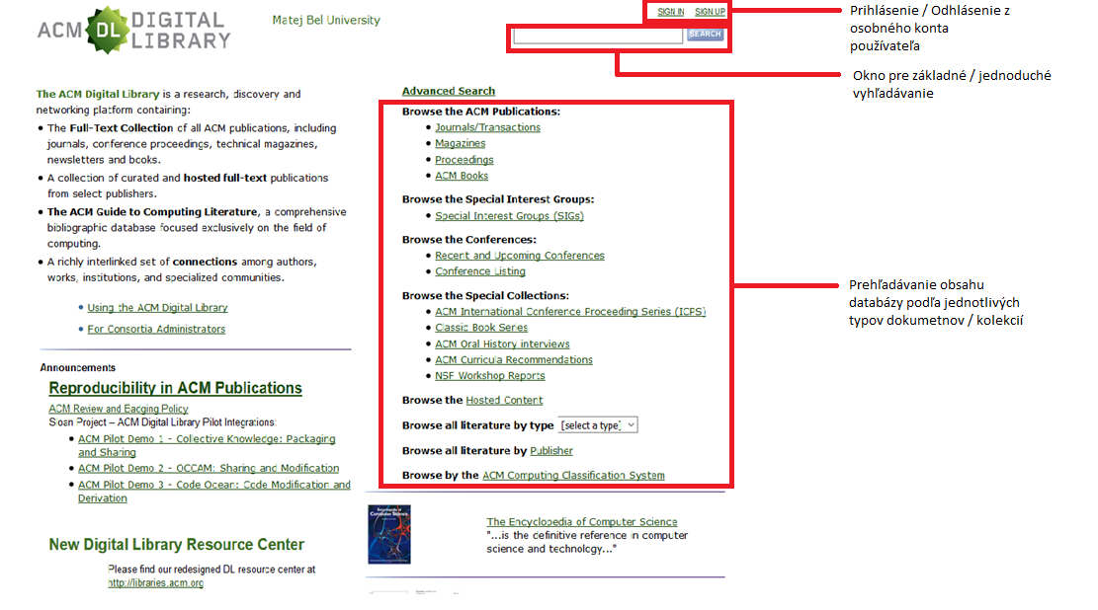
Rozšírené vyhľadávanie (Advanced search) – popis rozhrania

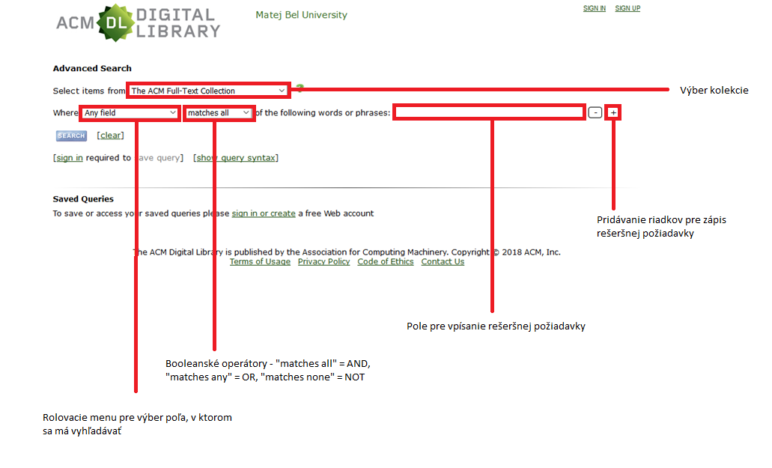
Výsledky vyhľadávania po použití základného / jednoduchého alebo rozšíreného vyhľadávania – popis rozhrania

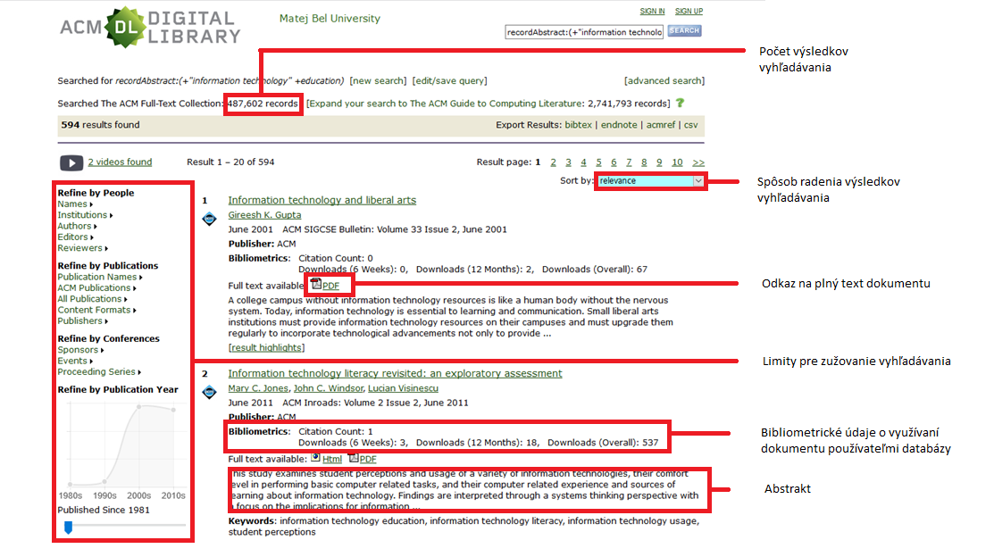
Cambridge Journals
- obsahuje periodiká vydavateľstva Cambridge University Press
- zahŕňa odbory humanitných a spoločenských vied – história, lingvistika, filozofia, psychológia, vzdelávanie, umenie, hudba, politické vedy, ekonomické vedy, právo, etika, teológia a i.
- neobsahuje rozšírené vyhľadávanie (Advanced search)

Základná obrazovka – popis rozhrania
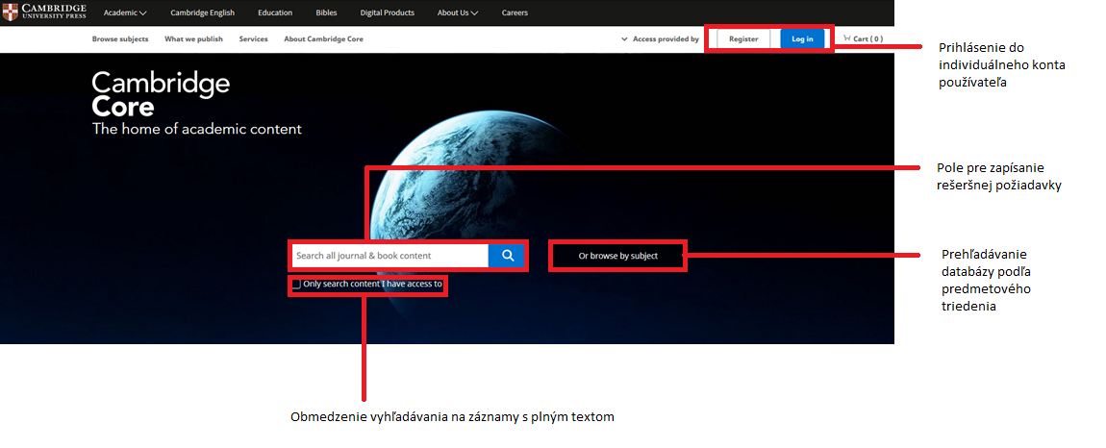

Výsledky vyhľadávania jednoduchého / základného vyhľadávania – popis rozhrania

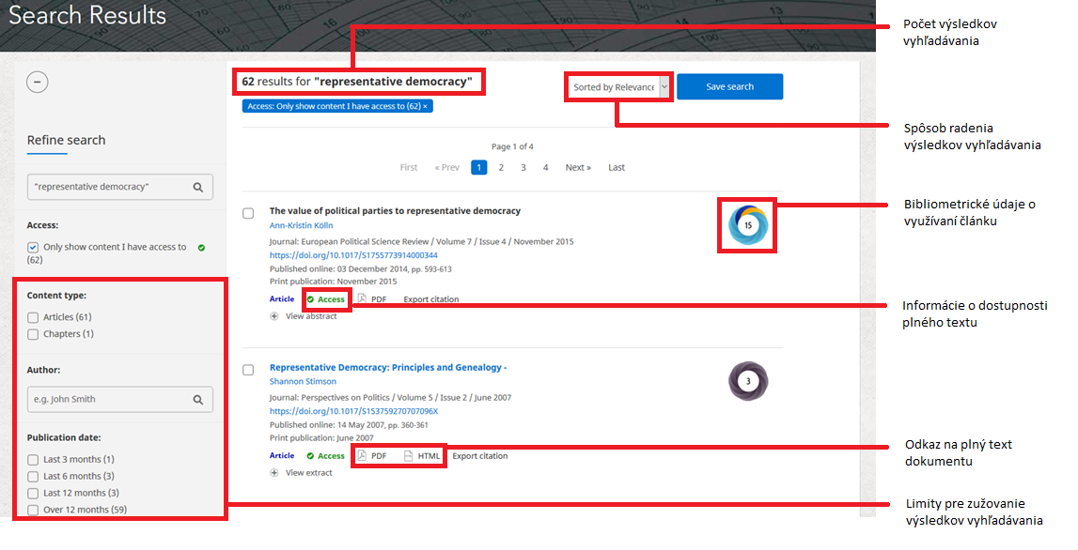

Tematické vyhľadávanie (Browse by subject) na úrovni časopisu – popis rozhrania

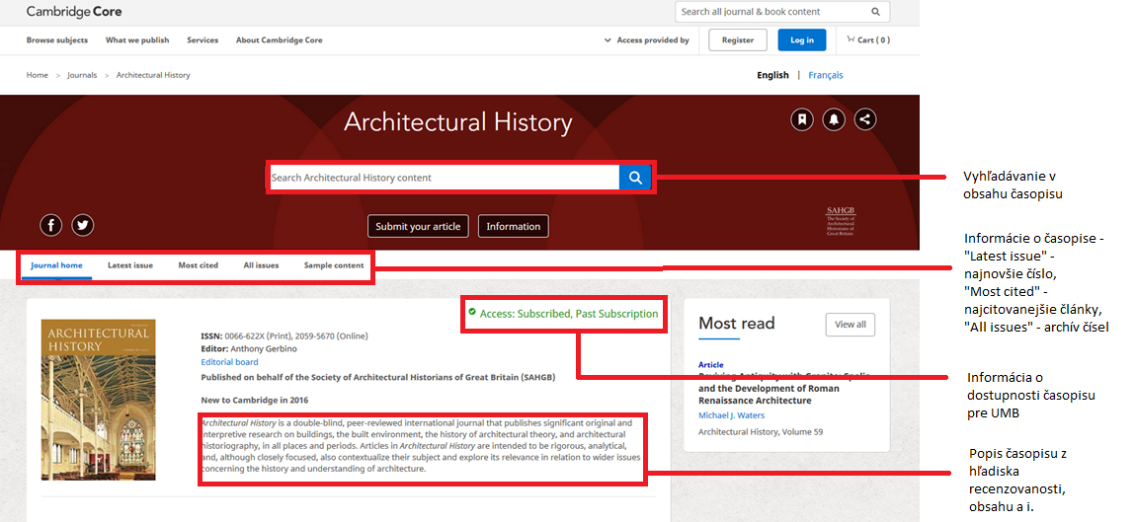

Tematické vyhľadávanie (Browse by subject) na úrovni článku – popis rozhrania

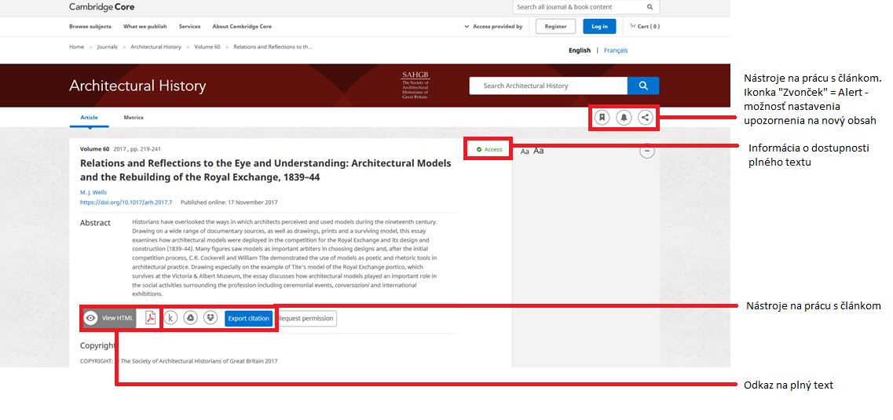

Emerald
- obsahuje časopisy a prípadové štúdie britského vydavateľstva vedeckej a odbornej literatúry Emerald
- zahŕňa témy ako financie, účtovníctvo, ekonomika, ľudské zdroje a riadenie, manažment, marketing, podnikanie, verejná správa, sociológia, stratégia, cestovný ruch a medzinárodný obchod
- kvalitná je aj kolekcia venovaná knižničnej a informačnej vede!

Základná obrazovka – popis rozhrania
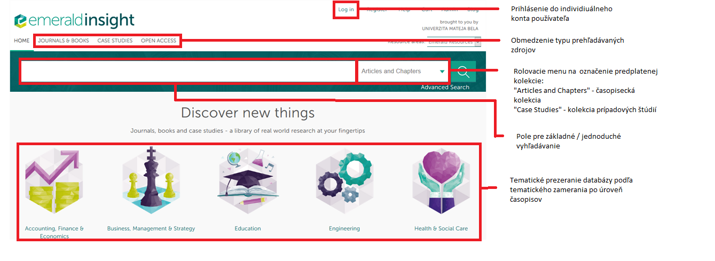

Rozšírené vyhľadávanie (Advanced search) – popis rozhrania

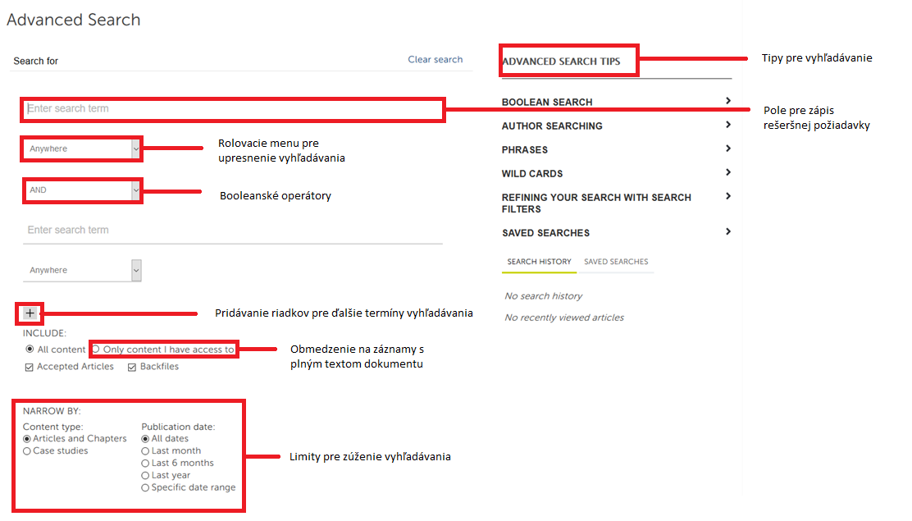
Výsledky vyhľadávania po použití jednoduchého / základného alebo rozšíreného vyhľadávania – popis rozhrania

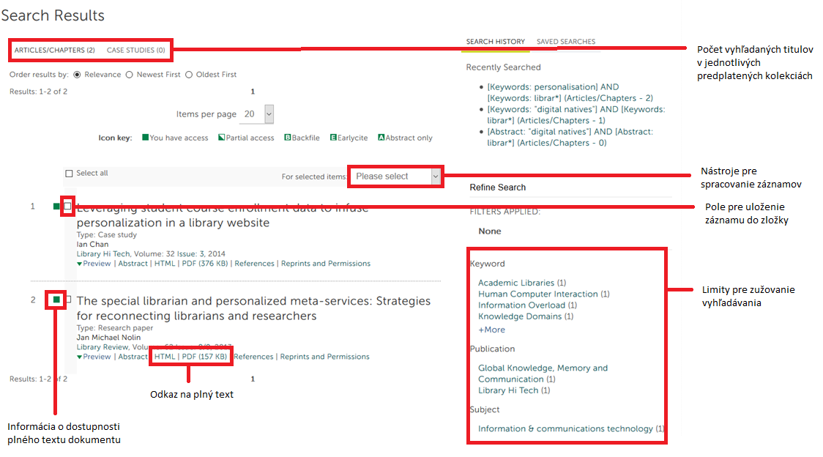
Výsledky vyhľadávania po tematickom prehľadávaní na úrovni časopisu – popis rozhrania

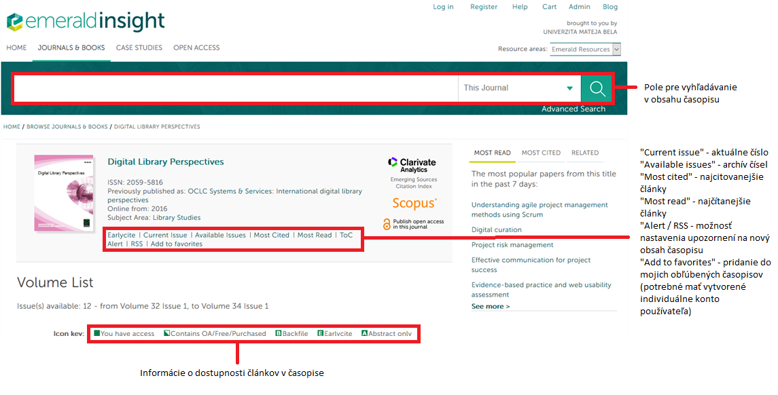

GALE virtual reference library
- obsahuje e-knihy referenčného charakteru - slovníky, encyklopédie, príručky, biografie
- zahŕňa umenovedné odbory – film, hudba, divadlo, tanec a i.

Základná obrazovka – popis rozhrania
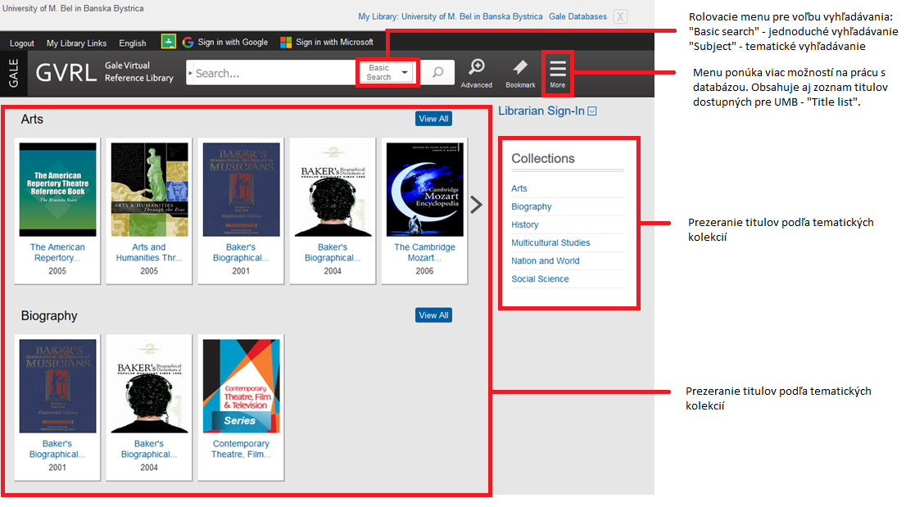
Rozšírené vyhľadávanie (Advanced search) – popis rozhrania

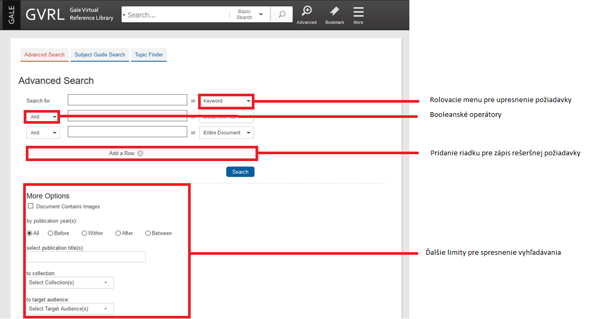

Výsledky vyhľadávania pri použití jednoduchého / základného alebo rozšíreného vyhľadávania – popis rozhrania

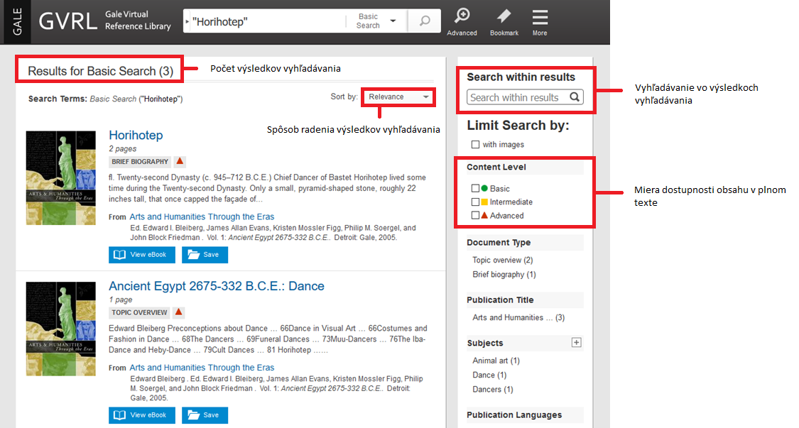

Výsledky vyhľadávania pri prezeraní titulov podľa kolekcie na úrovni knihy – popis rozhrania

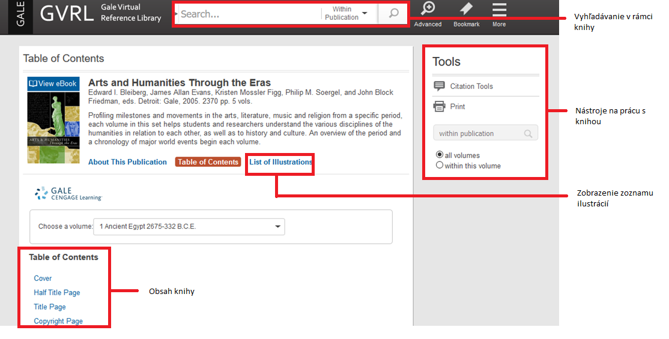

Výsledky vyhľadávania pri prezeraní titulov podľa kolekcie na úrovni kapitoly – popis rozhrania

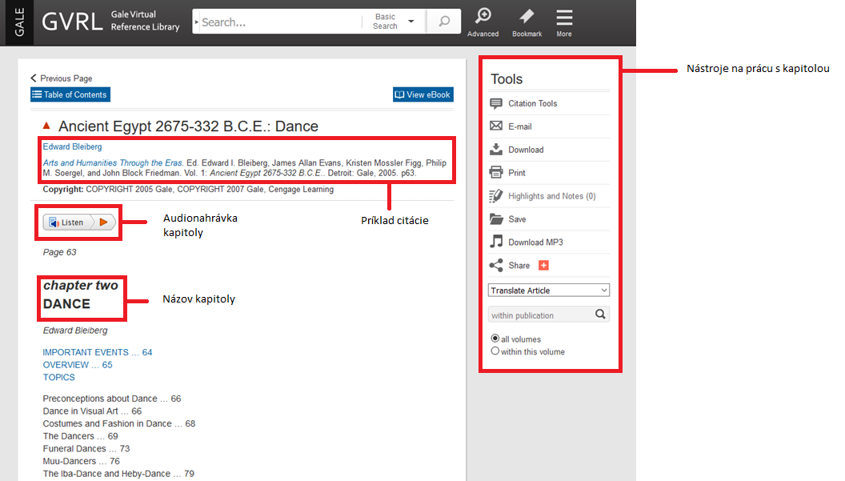
ProQuest E-Book Central

- obsahuje e-knihy rozličných vydavateľov
- zahŕňa dve kolekcie: Business (obchod, ekonomika, financie, bankovníctvo, manažment, marketing, ľudské zdroje) a History (história, politické vedy, medzinárodné vzťahy a i.)

Základná obrazovka – popis rozhrania
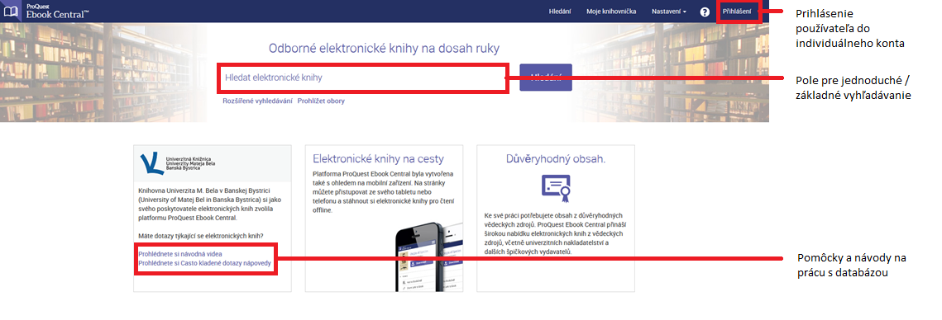

Rozšírené vyhľadávanie (Rozšířené vyhledávání) – popis rozhrania

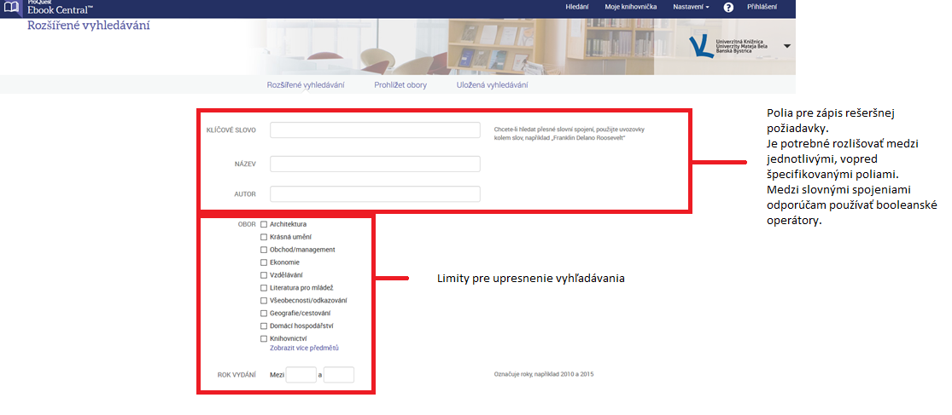

Výsledky vyhľadávania po použití základného / jednoduchého alebo rozšíreného vyhľadávania – popis rozhrania

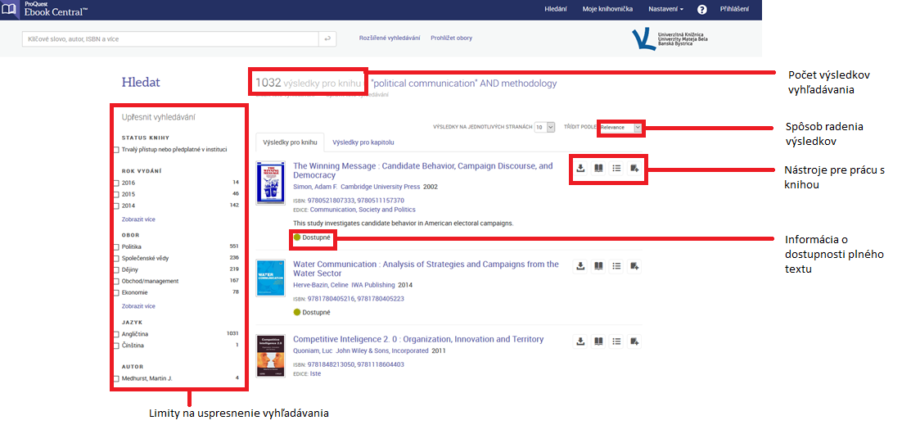

Výsledky vyhľadávania na úrovni knihy – popis rozhrania

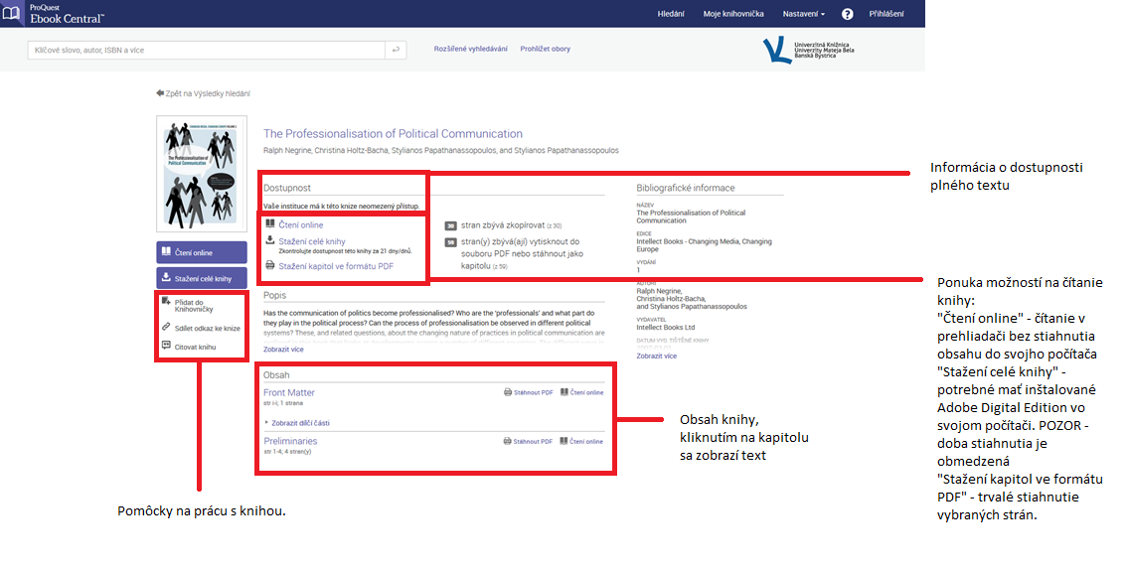

Výsledky vyhľadávania na úrovni kapitoly – popis rozhrania

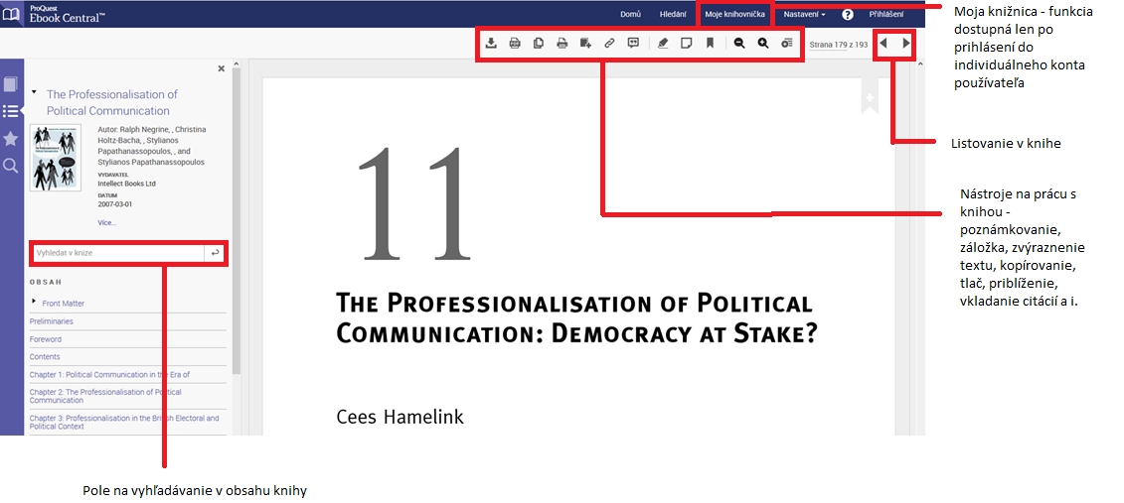

ScienceDirect
- plnotextová multidisciplinárna databáza vydavateľstva Elsevier obsahuje predovšetkým časopisy
- zahŕňa širokú paletu odborov prírodných (biológia, fyzika, astronómia, chémia, mikrobiológia, životné prostredie) a spoločenských vied (ekonomika, financie, manažment), strojárstva, medicíny a veterinárstva

Základná obrazovka – popis rozhrania

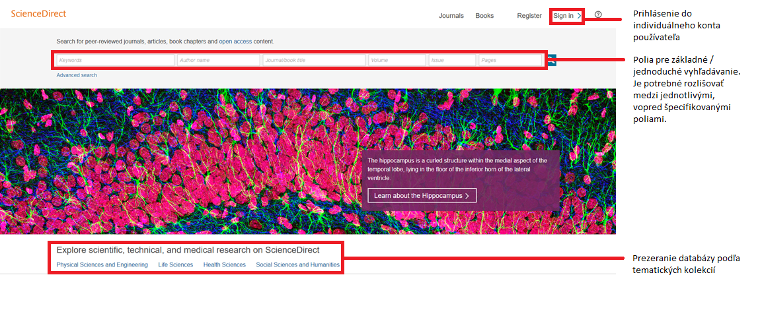
Rozšírené vyhľadávanie (Advanced search) – popis rozhrania

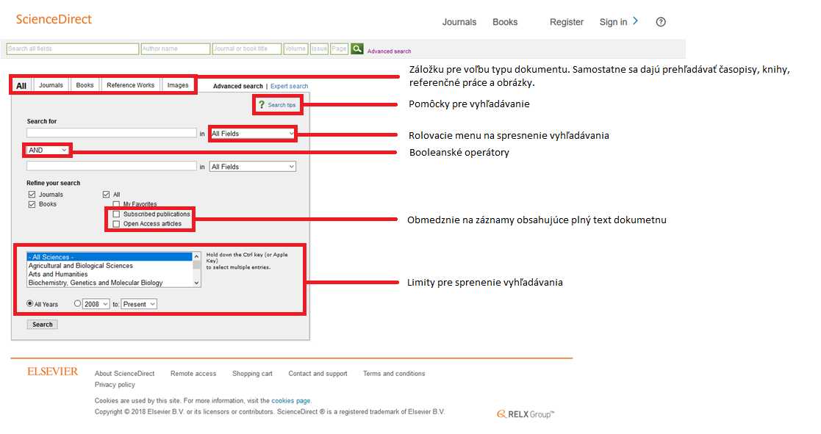

Výsledky vyhľadávania po použití jednoduchého / základného alebo rozšíreného vyhľadávania – popis rozhrania

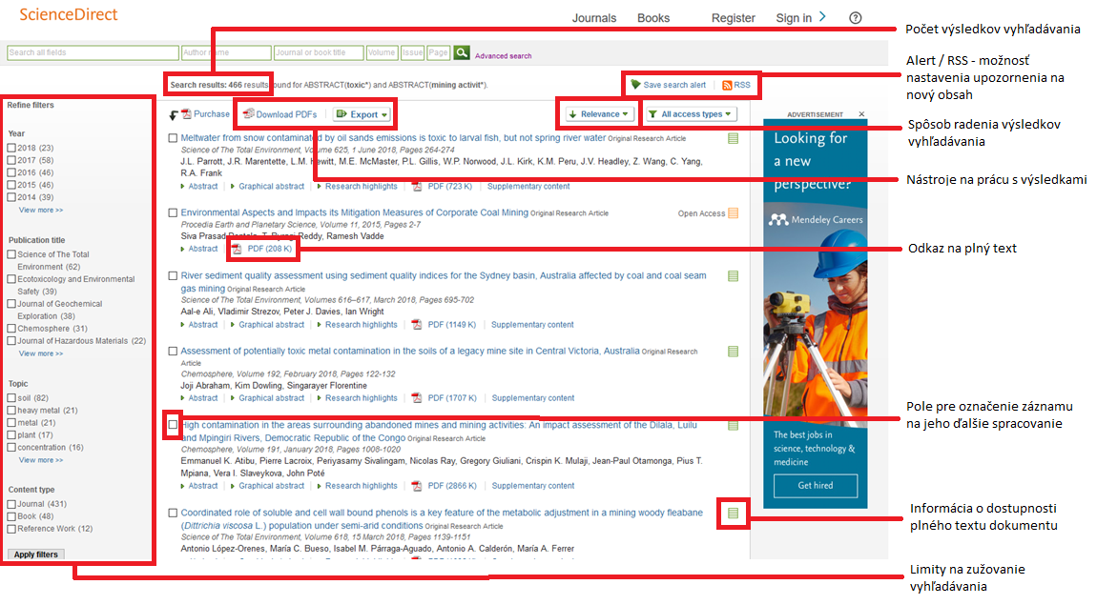
Tematické vyhľadávanie (Browse) v databáze na úrovni abecedného zoznamu zdrojových dokumentov (kniha, časopis) – popis rozhrania

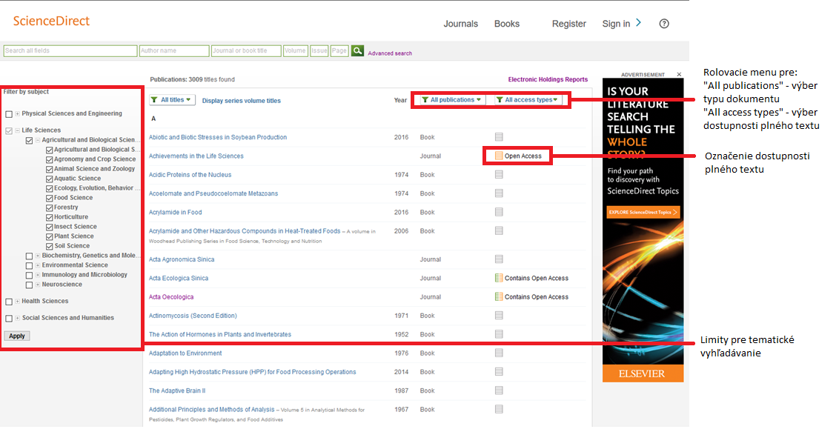

Tematické vyhľadávanie (Browse) v databáze na úrovni časopisu – popis rozhrania

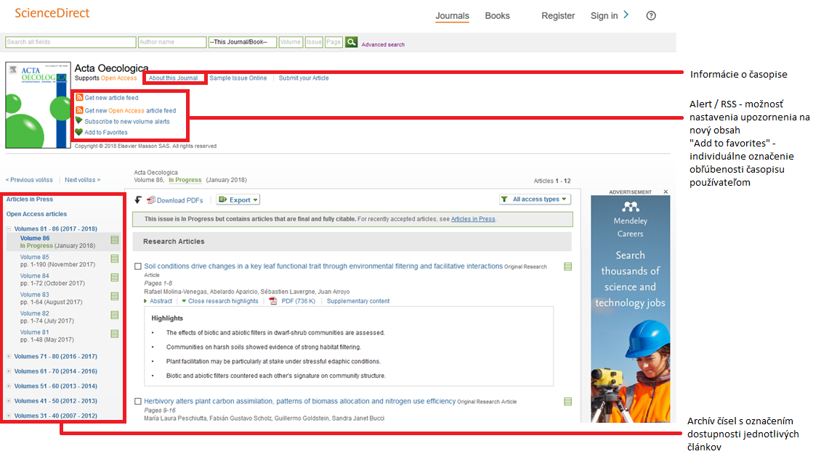
SpingerLINK
- obsahuje knihy a periodiká vydávané vydavateľstvom Springer Verlag
- zahŕňa predovšetkým prírodné vedy, techniku, stavebníctvo, strojárstvo a medicínu v menšej miere aj humanitné vedy

Základná obrazovka – popis rozhrania
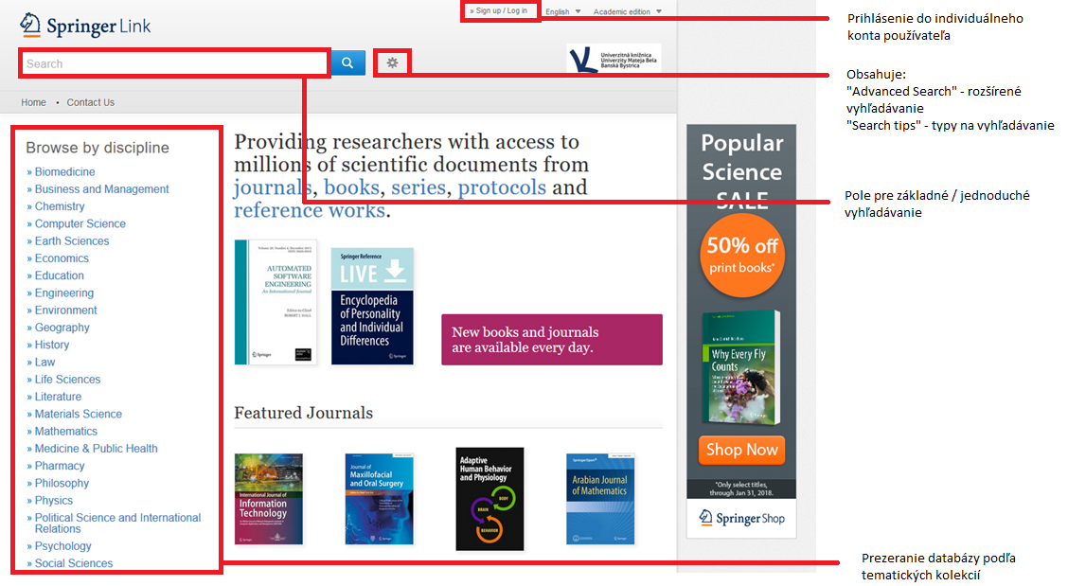
Rozšírené vyhľadávanie (Advanced search) – popis rozhrania

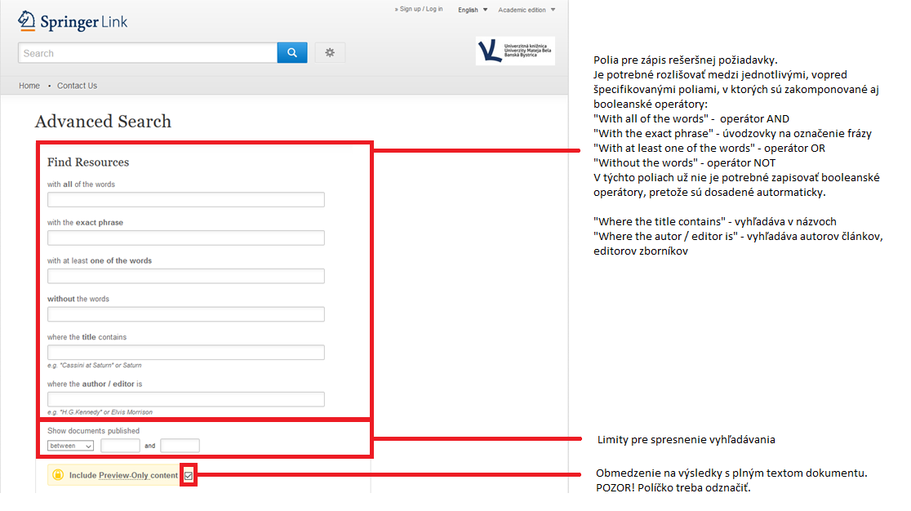
Výsledky vyhľadávania pri použití základného / jednoduchého alebo rozšíreného vyhľadávania – popis rozhrania

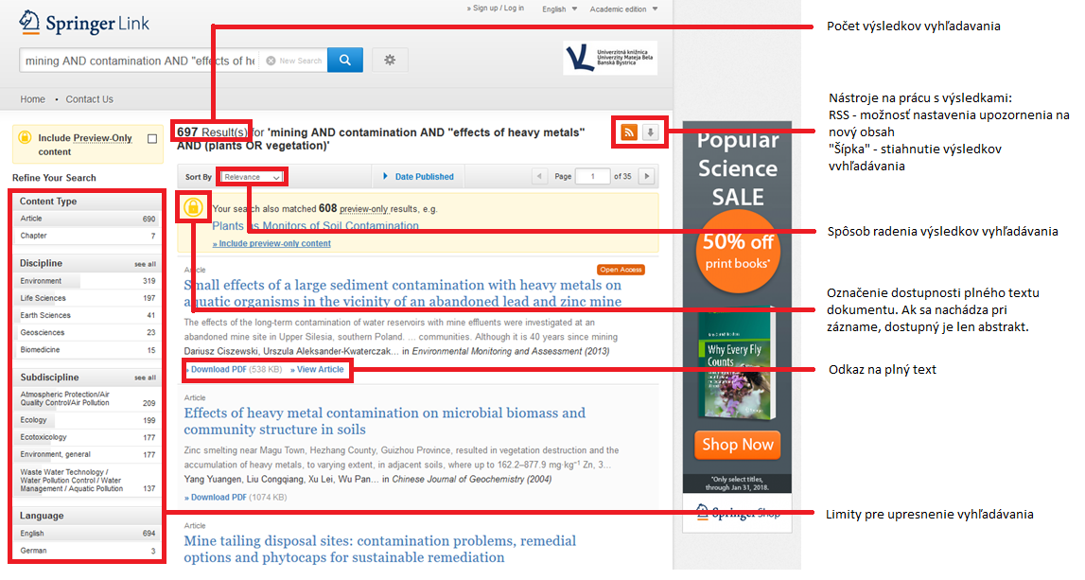

Tematické vyhľadávanie (Browse) v databáze na úrovni časopisu / kapitoly – popis rozhrania
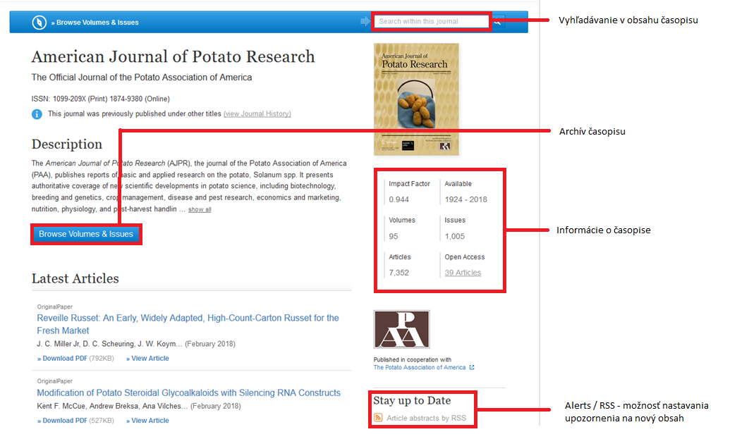
Tematické vyhľadávanie (Browse) v databáze na úrovni článku / kapitoly – popis rozhrania

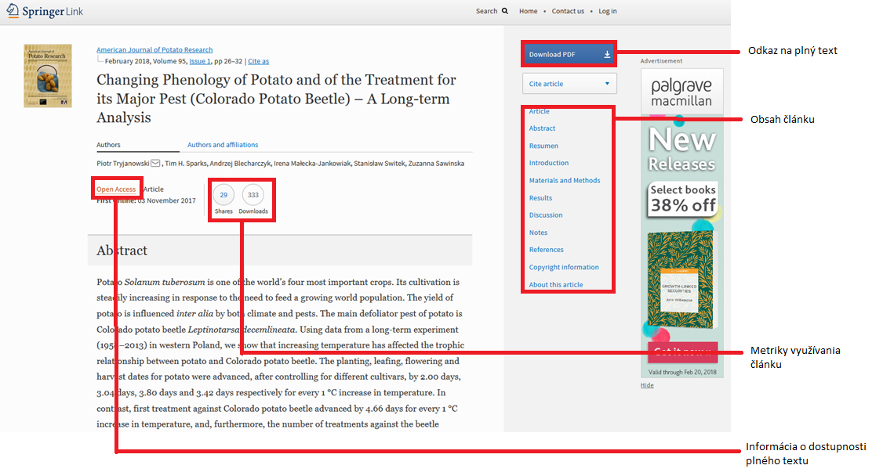

Wiley Online Library
- obsahuje prístup do časopiseckej kolekcie vydavateľstva Wiley
- zahŕňa kolekciu humanitných a sociálnych vied

Základná obrazovka – popis rozhrania
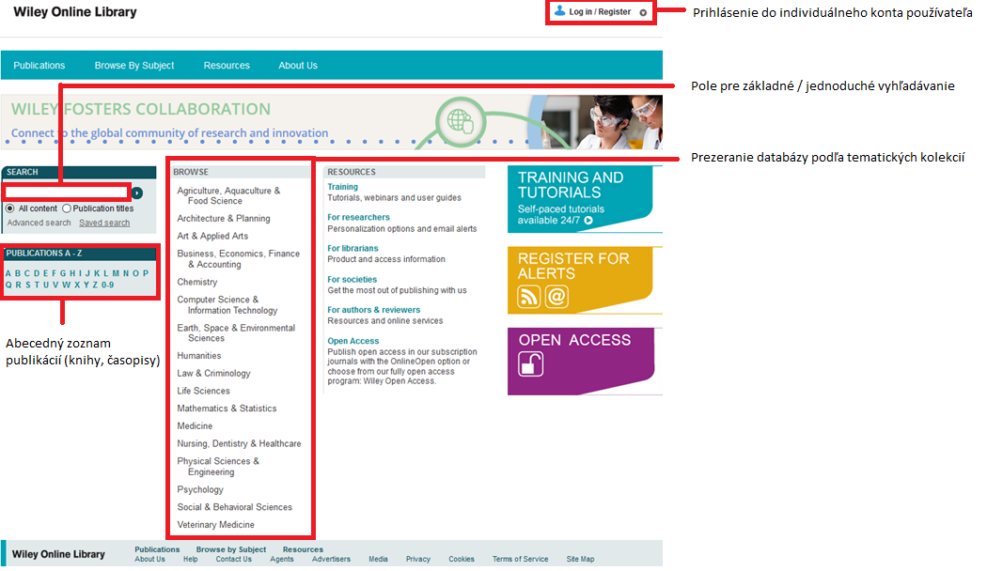
Rozšírené vyhľadávanie (Advanced search) – popis rozhrania

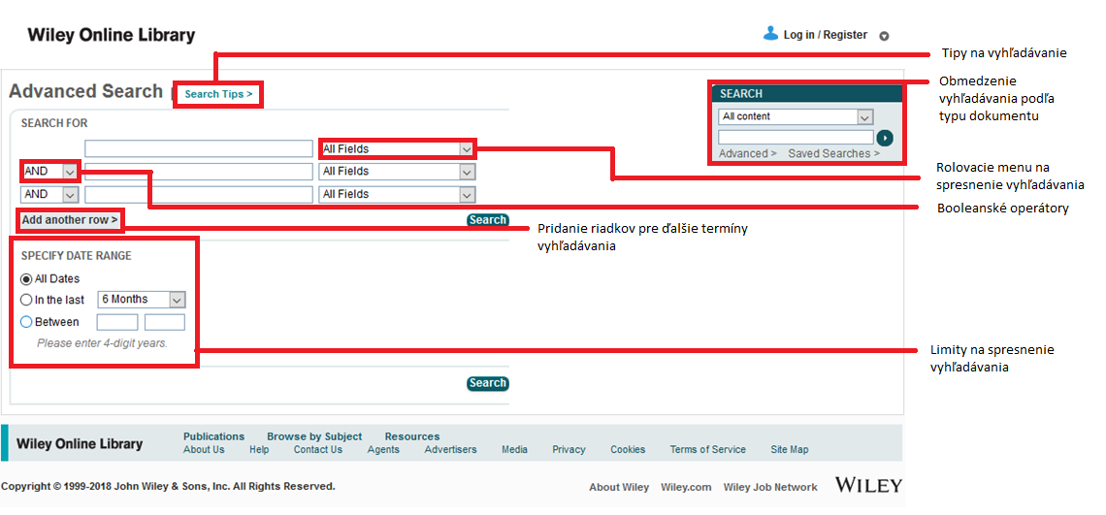

Výsledky vyhľadávania pri použití základného / jednoduchého alebo rozšíreného vyhľadávania – popis rozhrania

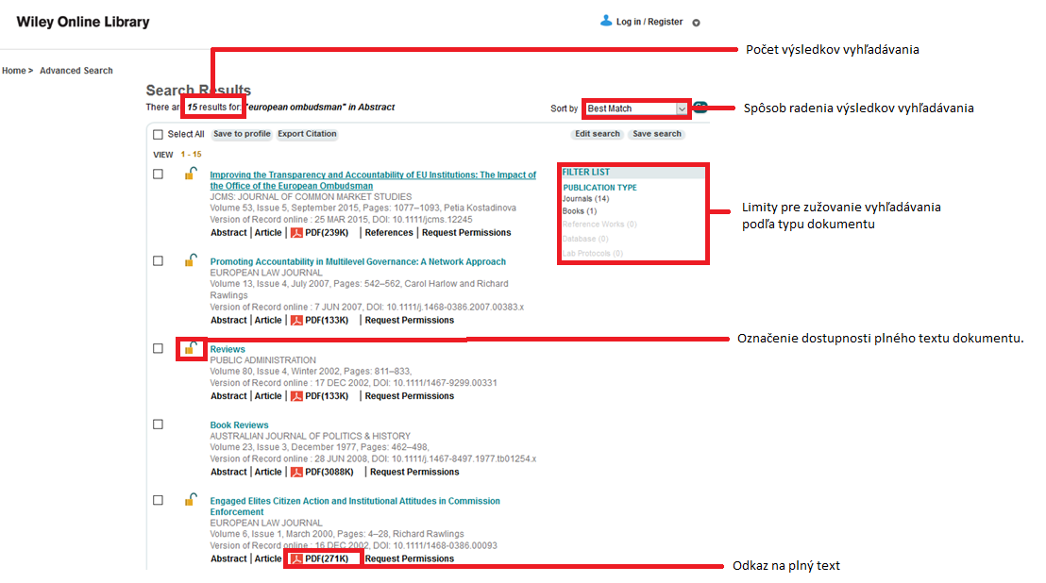
Tematické (Browse) a abecedné (Publications A-Z) vyhľadávanie v databáze na úrovni časopisu / kapitoly – popis rozhrania

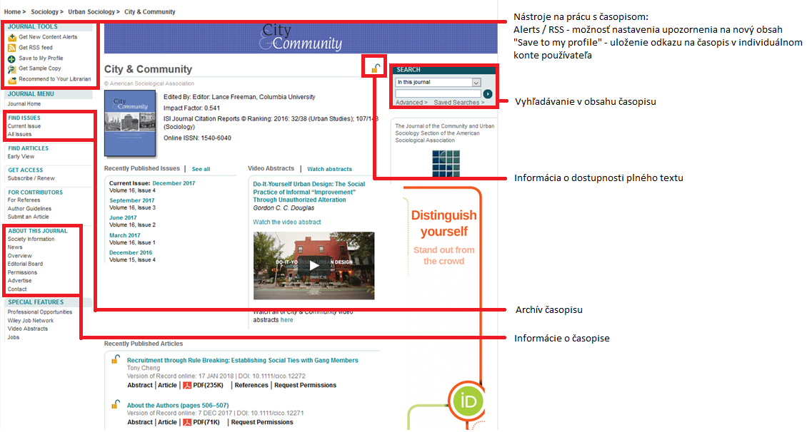

Tematické (Browse) a abecedné (Publication A-Z) vyhľadávanie v databáze na úrovni článku / kapitoly – popis rozhrania

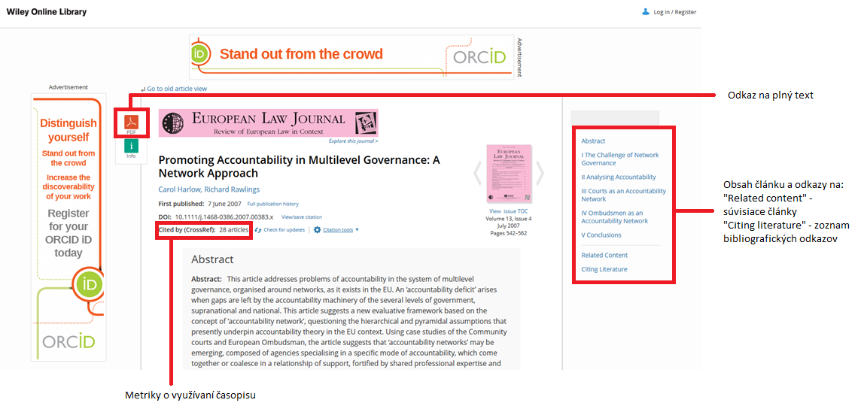

Scopus
- multidisciplinárna scientometrická databáza vydavateľstva Elsevier
- obsahuje analytické nástroje na hodnotenie časopisov a údaje o citovanosti článkov, profily autorov a inštitúcií
- zahŕňa informácie zo všetkých vedeckých oblastí
- neobsahuje plné texty!!!

Vyhľadávanie v dokumentoch (Document search) – popis rozhrania

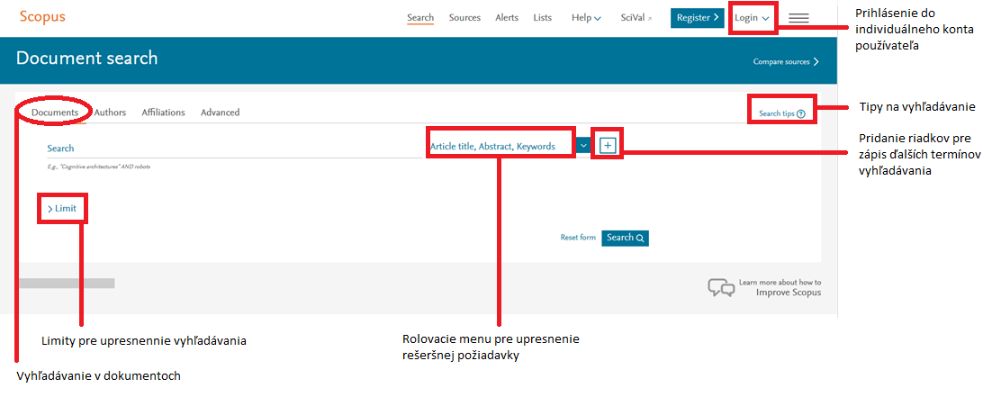
Výsledky vyhľadávania na úroveň dokumentov – popis rozhrania

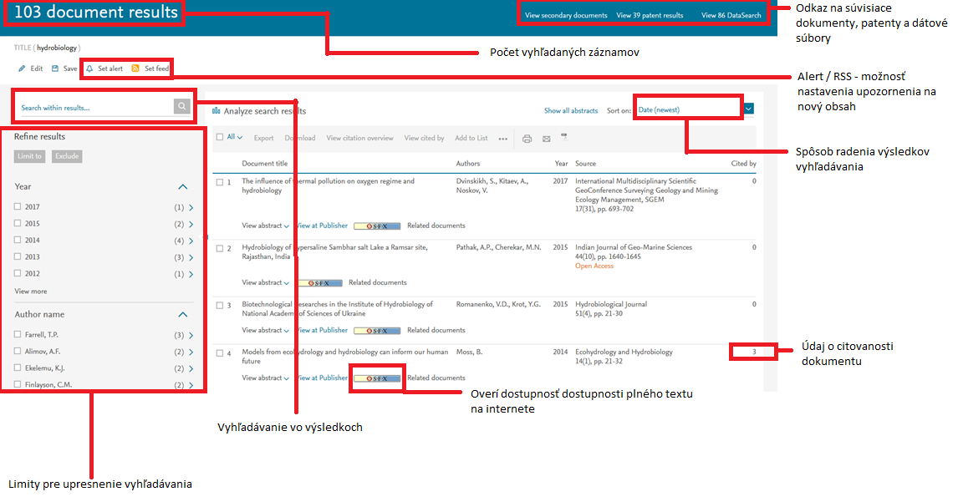

Vyhľadávanie autorov (Author search) – popis rozhrania

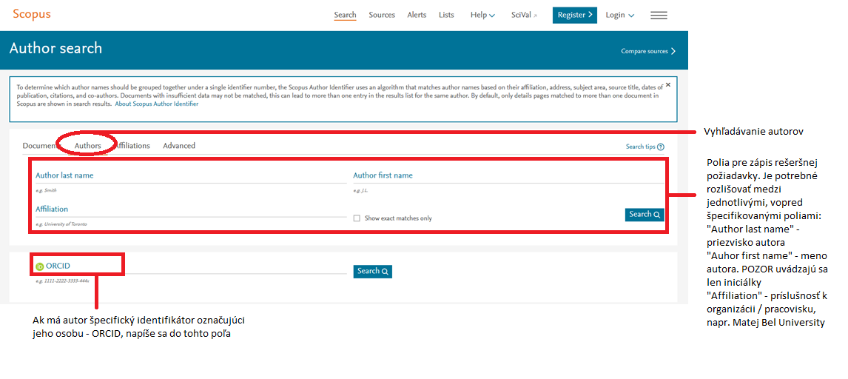

Výsledky vyhľadávania na úroveň dokumentov jedného autora – popis rozhrania

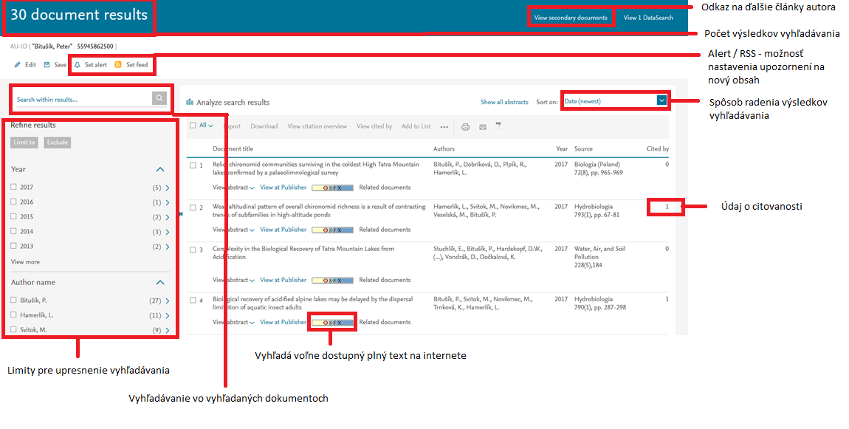

Vyhľadávanie indexovaných titulov (Sources – Search for a source) – popis rozhrania

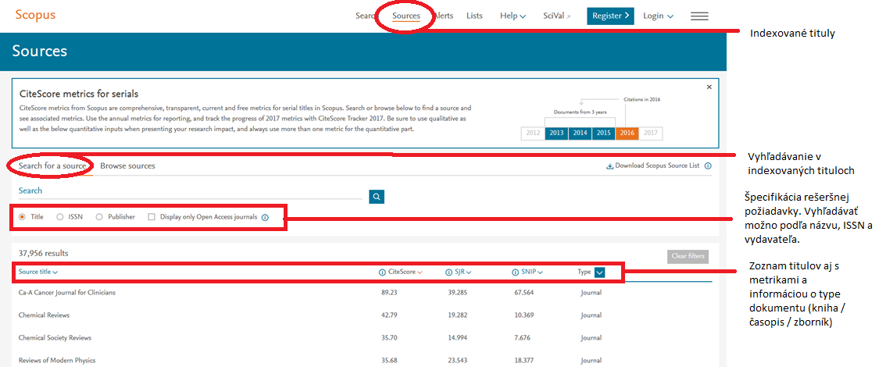

Prezeranie abecedného zoznamu indexovaných titulov (Sources – Browse sources) – popis rozhrania

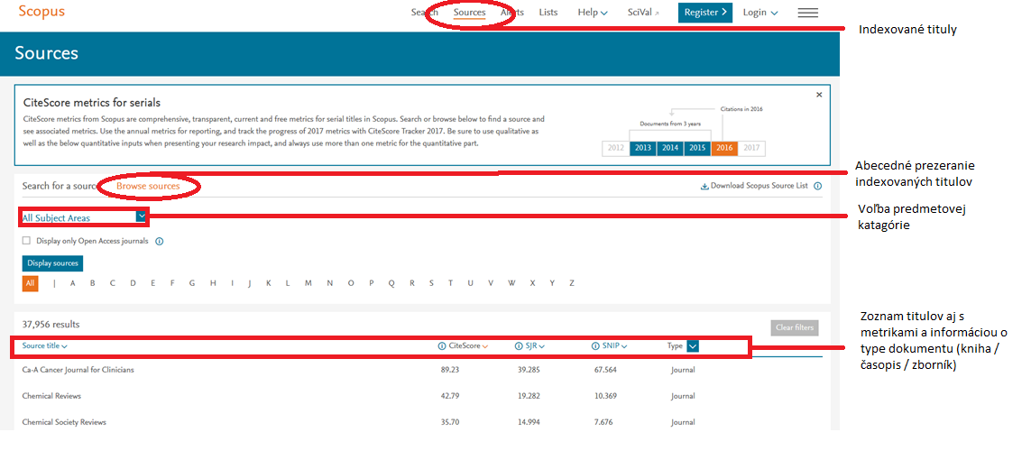

Web of Science
- multidisciplinárna scientometrická databáza spoločnosti Clarivate Analytics
- obsahuje analytické nástroje na hodnotenie časopisov a údaje o citovanosti článkov, profily autorov a inštitúcií, ale aj informácie o vývoji vedy
- súčasťou databázy je aj zoznam karentovaných časopisov „Current Contents Connect“
- zahŕňa informácie zo všetkých vedeckých oblastí
- neobsahuje plné texty!!!
Základná obrazovka / Jednoduché vyhľadávanie – popis rozhrania
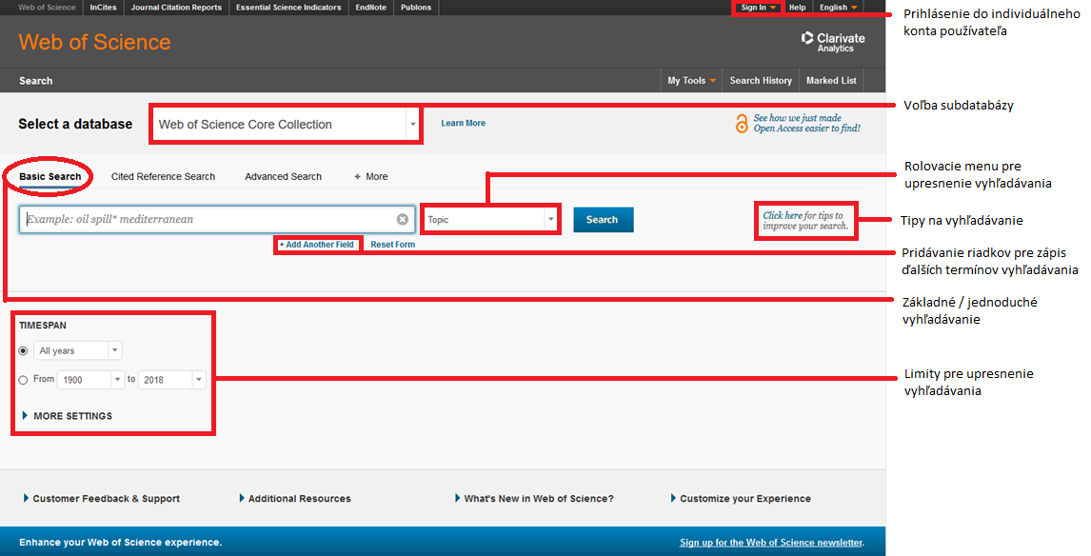
Vyhľadávanie citácií (autora / práce / inštitúcie) – popis rozhrania

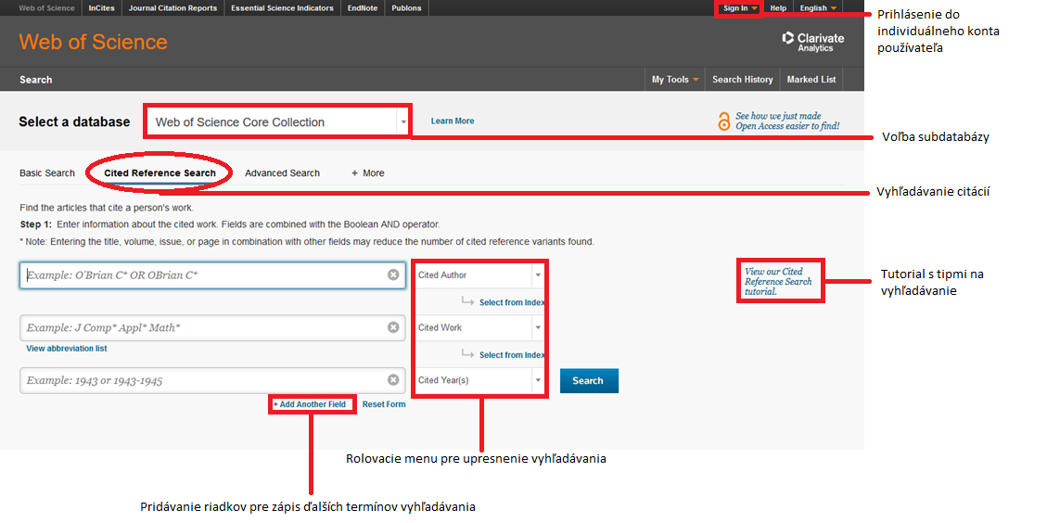

Výsledky jednoduchého vyhľadávania / vyhľadávania citácií – popis rozhrania

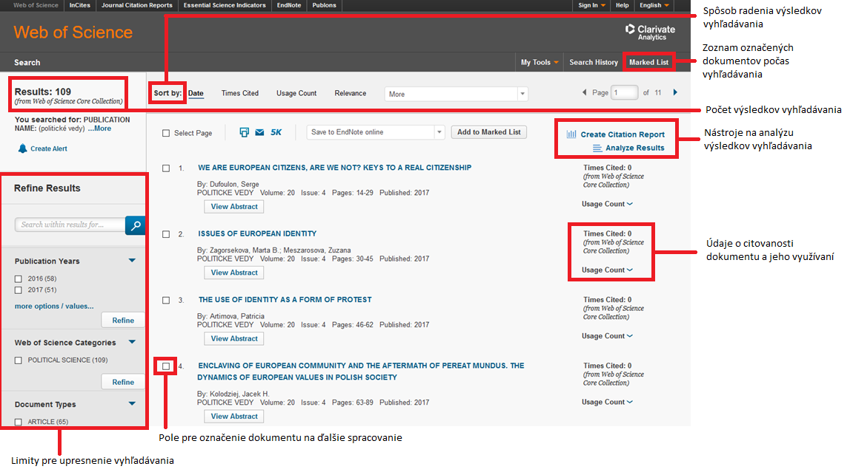
Prezeranie (Browse) indexovaných titulov – popis rozhrania

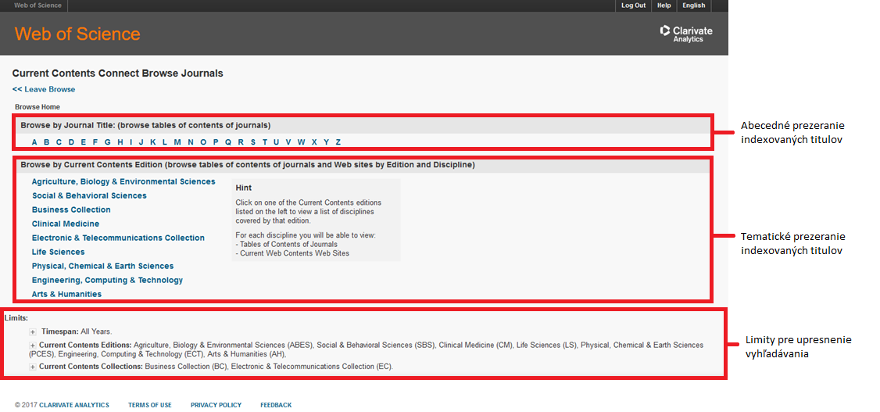

Summon
- uľahčuje vyhľadávanie vo všetkých licencovaných e-zdrojoch dostupných UMB a open access repozitároch
- zahŕňa všetky vedné odbory

Základná obrazovka / Jednoduché vyhľadávanie – popis rozhrania

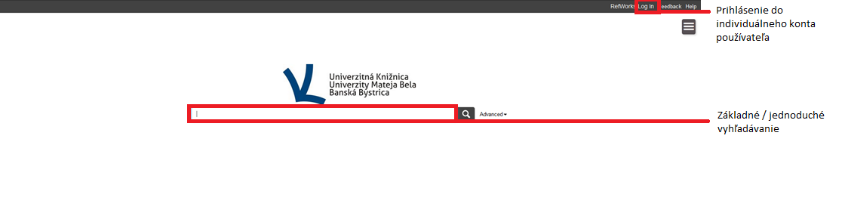

Rozšírené vyhľadávanie (Advanced search) – popis rozhrania

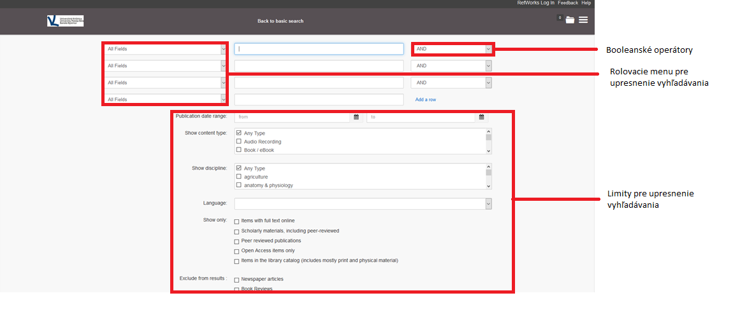

Výsledky základného / jednoduchého alebo rozšíreného vyhľadávania – popis rozhrania

